**โครงสร้างและสภาพชอบน้ำของฟิล์มบางโครเมียมไนไตรด์ที่เคลือบด้วยดีซีแมกนีตรอนสปัตเตอริง**

**Structural and Wettability Property of DC Magnetron Sputtered CrN Thin Films**

อดิศร บูรณวงศ์1นิรันดร์ วิทิตอนันต์2*

E-mail: adisornb@buu.ac.th; nirun@buu.ac.th

**บทคัดย่อ**

ฟิล์มบางโครเมียมไนไตรด์ (CrN) ถูกเคลือบบนแผ่นซิลิคอนและกระจกสไลด์ด้วยวิธีดีซีแมกนีตรอนสปัตเตอริงโดยการแปรค่าอัตราไหลแก๊สไนโตรเจนตั้งแต่ 5 ถึง 15 sccm เพื่อศึกษาผลของอัตราไหลแก๊สไนโตรเจนต่อโครงสร้างและสภาพชอบน้ำของฟิล์มบางโครเมียมไนไตรด์ที่เคลือบได้โดยการศึกษาด้วยเทคนิค XRD, EDS, AFM, FE-SEM และเครื่องวัดมุมสัมผัส ผลการศึกษาพบว่าฟิล์มบางที่เคลือบได้คือฟิล์มโครเมียมไนไตรด์ระนาบ (111), (200), (220) และ (311) โดยมีค่าคงที่แลตทิซในช่วง 4.136 - 4.159 Å ขนาดผลึกมีค่าลดลงจาก 28 nm เป็น 22 nm ค่าความหยาบผิวเฉลี่ย (Ra) ลดลงจาก 4.0 nm เป็น 2.3 nm เมื่ออัตราไหลแก๊สไนโตรเจนเพิ่มขึ้น โดยอัตราเคลือบและความหนาฟิล์มจากผลของ FE-SEM พบว่ามีค่าลดลงจาก 28.42 เป็น 20.33 nm/min และ 1705 เป็น 1220 nm ตามลำดับ นอกจากนี้ยังพบว่าฟิล์มที่เคลือบด้วยอัตราไหลแก๊สไนโตรเจนต่ำ (5 และ 10 sccm) ฟิล์มมีความหยาบผิวสูงและแสดงสมบัติไฮโดรฟิลิก ส่วนฟิล์มเคลือบด้วยอัตราไหลแก๊สไนโตรเจนสูง (15 sccm) ฟิล์มมีความหยาบผิวต่ำและแสดงสมบัติไฮโดรโฟบิก   
ผลการศึกษาครั้งนี้แสดงให้เห็นว่าอัตราไหลแก๊สไนโตรเจนเป็นพารามิเตอร์ที่สำคัญของการเคลือบฟิล์มบางด้วยวิธีดีซีแมกนีตรอนสปัตเตอริง ซึ่งส่งผลต่อโครงสร้างผลึก ลักษณะพื้นผิว ความหยาบผิวและสภาพชอบน้ำของฟิล์มบางโครเมียมไนไตรด์

**คำสำคัญ:** โครเมียมไนไตรด์ แมกนีตรอนสปัตเตอริง สภาพชอบน้ำ ฟิล์มบาง

**Abstract**

The CrN thin films were deposited on silicon and glass slides by the DC magnetron sputtering method through adjusting N2 gas flow rate from 5 to 15 sccm. The effect of N2 gas flow rate on the structure and wettability of the as-deposited CrN thin films were investigated using XRD, EDS, AFM, FE-SEM, and contact angle measurement. The results show that the as-deposited thin film is a CrN film, with (111), (200), (220), and (311) plane, which is the lattice constant in the range of 4.136 - 4.159 Å. The crystallite size decreased from 28 nm to 22 nm. The average roughness (Ra) value gradually declined from 4.0 nm to 2.3 nm, as the N2 flow rate increased, Consequently, both declination from 28.42 to 20.33 nm/min and 1705 to 1220 nm for deposition rate and thickness analyzed from   
FE-SEM result. In addition, the as-deposited at a low N2 flow rate (5 and 10 sccm) have high surface roughness performed the hydrophilic property, while the highest N2 flow rate (15 sccm) has low surface roughness performed the hydrophobic property. The results articulate that the N2 flow rate was one of the important process parameters in the DC magnetron sputtering method that could affect the crystal structure, surface morphology, roughness value, and wettability of CrN thin films.

**Keywords:** CrN, Magnetron sputtering, Wettability, Thin films.

**ความเป็นมาของปัญหา**

ปัจจุบันกระบวนการปรับปรุงพื้นผิวของวัสดุเพื่อเปลี่ยนแปลงหรือพัฒนาสมบัติเชิงผิวของชิ้นงานของเครื่องมือช่างอาทิอุปกรณ์สำหรับกลึง กัด ตัด เจาะ แม่พิมพ์สำหรับขึ้นรูปโลหะ ตลับลูกปืนและชิ้นส่วนเครื่องจักร เพื่อยืดอายุการใช้งานเริ่มมีความสำคัญอย่างมากสำหรับงานอุตสาหกรรม (Hosokawa et al., 2012; Li et al., 2020) ทั้งนี้ฟิล์มบางแข็งของโลหะทรานซิชันไนไตรด์ เช่น ไทเทเนียมไนไตรด์ (TiN) และโครเมียมไนไตรด์ (CrN) เป็นชั้นเคลือบแข็งที่ได้รับความนิยมในการวิจัยและพัฒนา ตลอดจน  
มีการนำมาใช้งานอย่างกว้างขวาง เนื่องจากชั้นเคลือบทั้งสองมีสมบัติเชิงกลและไตรโบโลยี (tribology) ที่ดี ซึ่งช่วยต้านการขัดสีระหว่างการใช้งาน อีกทั้งยังมีสมบัติต้านการกัดกร่อนของสารเคมี ทำให้ชั้นเคลือบแข็งของไทเทเนียมไนไตรด์และโครเมียมไนไตรด์เหมาะสำหรับการประยุกต์ใช้ด้านวิศวกรรม (Wan et al., 2019; González-Carmona et al., 2020; Chen et al., 2020)

1 อาจารย์ประจำ สาขาวิชาฟิสิกส์ คณะวิทยาศาสตร์ มหาวิทยาลัยบูรพา

2 อาจารย์ประจำ สาขาวิชาฟิสิกส์ คณะวิทยาศาสตร์ มหาวิทยาลัยบูรพา

ทั้งนี้ฟิล์มบางแข็งที่นิยมใช้ในช่วงแรกคือ ไทเทเนียมไนไตรด์ (TiN) เนื่องจากมีความแข็งสูงมาก มีเสถียรภาพทางเคมีที่ดี   
มีความต้านทานไฟฟ้าต่ำและทนต่อการสึกหรอได้ดี แต่มีข้อด้อยเพราะฟิล์มบางไทเทเนียมไนไตรด์เตรียมได้ค่อนข้างยาก อย่างไรก็ดี  
ชั้นเคลือบแข็งอีกชนิดหนึ่งที่ได้รับความสนใจคือโครเมียมไนไตรด์ เนื่องจากโครเมียมไนไตรด์มีสมบัติเชิงกลและไตรโบโลยีที่ดีใกล้เคียงกับไทเทเนียมไนไตรด์กล่าวคือมีความแข็งสูง มีเสถียรภาพทางเคมีและความร้อน อีกทั้งยังมีความคงทนต่อการกัดกร่อน ต้านทาน  
การเกิดออกซิเดชันและป้องกันการเกาะติดได้ดี และที่สำคัญโครเมียมไนไตรด์สามารถเตรียมได้ง่ายกว่าไทเทเนียมไนไตรด์ จากสมบัติ  
ที่ดีเหล่านี้ทำให้ฟิล์มบางโครเมียมไนไตรด์เป็นวัสดุที่มีศักยภาพและน่าสนใจ เมื่อเปรียบเทียบกับไทเทเนียมไนไตรด์ สำหรับนำมาใช้เป็นชั้นป้องกันสำหรับอุปกรณ์ช่าง ชิ้นส่วนเครื่องจักรและแม่พิมพ์ (mold) ในอุตสาหกรรมต่าง ๆ (Ruden et al., 2013; Ferreira et al., 2020) ดังนั้นฟิล์มบางโครเมียมไนไตรด์จึงนิยมนำมาใช้เคลือบผิวแม่พิมพ์เพื่อป้องกันปัญหาการเกาะติดระหว่างใช้งาน

การเตรียมฟิล์มบางเคลือบแข็งของโครเมียมไนไตรด์สามารถทำได้หลายวิธี แต่วิธีที่นิยมและได้รับความสนใจอย่างกว้างขวางคือการเคลือบด้วยไอกายภาพ (physical vapor deposition ; PVD) ซึ่งเป็นกระบวนการที่เกิดขึ้นในสุญญากาศ โดยการเคลือบวิธีนี้กำลังได้รับความสนใจอย่างมากทั้งในด้านการวิจัยและพัฒนา รวมถึงการนำมาใช้งานจริงทางอุตสาหกรรม เนื่องจากเป็นวิธีการเคลือบที่ได้รับการยอมรับว่ามีประสิทธิภาพสูงและเป็นมิตรกับสิ่งแวดล้อมเนื่องจากไม่มีการใช้สารเคมี อย่างไรก็ดีการเคลือบด้วยไอกายภาพยังสามารถแบ่งแยกย่อยออกเป็นวิธีต่าง ๆ ได้อีกหลายวิธี โดยวิธีหนึ่งที่มีประสิทธิภาพและมีการนำมาใช้งานกันอย่างแพร่หลาย คือ วิธีแมกนีตรอนสปัตเตอริง เนื่องจากเป็นวิธีเคลือบที่สามารถควบคุมกระบวนการได้ง่าย มีอัตราเคลือบสูงและสามารถเคลือบชิ้นงาน ได้ที่อุณหภูมิห้อง ทำให้การเคลือบด้วยวิธีดีซีแมกนีตรอนสปัตเตอริงเหมาะสำหรับใช้เคลือบชิ้นงานที่มีจำนวนมากซึ่งตรงตาม  
ความต้องการของภาคอุตสาหกรรม (Tan et al., 2011; Lin et al., 2011) นอกจากนี้การเคลือบฟิล์มบางแข็งของโครเมียมไนไตรด์ด้วยวิธีแมกนีตรอนสปัตเตอริงยังสามารถควบคุมลักษณะเฉพาะของฟิล์มได้ง่ายโดยการแปรค่าหรือควบคุมเงื่อนไขการเคลือบ (Subramanian et al., 2012; Zhang et al., 2013) เช่น การควบคุมความดัน อัตราไหลแก๊ส กำลังไฟฟ้า ฯลฯ โดยเฉพาะอย่างยิ่งการควบคุมอัตราไหลแก๊สที่ใช้ในกระบวนการเคลือบซึ่งมีบทบาทสำคัญต่อการเปลี่ยนแปลงของโครงสร้างผลึก สัณฐานวิทยาของพื้นผิว ความหยาบและสมบัติของฟิล์ม (Wan et al., 2010; Shan et al., 2014)

สมบัติสำคัญอย่างหนึ่งของชั้นเคลือบโครเมียมไนไตรด์คือ ป้องกันการติด (anti-sticking) ของผิวชิ้นงาน กล่าวคือชิ้นงาน ที่มีการเคลือบผิวจะมีความลื่น การยึดติดของสารอื่นเป็นไปได้ยาก ทั้งนี้ในกรณีแม่พิมพ์ฉีด (injection mold) ที่ใช้ในการผลิตชนิดงานหรือผลิตภัณฑ์ประเภทพลาสติก เนื่องจากบางครั้งระหว่างใช้งานขึ้นรูปผลิตภัณฑ์ พลาสติกที่ฉีดเข้าแม่พิมพ์เพื่อขึ้นรูปอาจมีการตกค้าง ติดอยู่กับผิวของแม่พิมพ์ทำให้ผลิตภัณฑ์ที่ได้มีปัญหา ซึ่งมีผลอย่างมากต่อการควบคุมคุณภาพของผลิตภัณฑ์ การเคลือบผิวแม่พิมพ์ฉีดด้วยชั้นเคลือบที่เหมาะสมจะช่วยป้องกันไม่ให้พลาสติกเข้าไปติดตกค้างที่แม่พิมพ์ฉีดระหว่างกระบวนการผลิต (Yang et al., 2011) สำหรับการวิเคราะห์หรือประเมินความสามารถในการป้องกันการติดของพลาสติกในแม่พิมพ์ฉีด ระบุได้จากสภาพชอบน้ำ (wettability) ซึ่งหมายถึงความสามารถในการกระจายตัวของของเหลวบนพื้นผิวของวัสดุ โดยสภาพชอบน้ำวัดได้จากค่ามุมสัมผัส (contact angle) ระหว่างหยดน้ำทดสอบกับพื้นผิวของวัสดุ (Praveen, 2019) ทั้งนี้สภาพชอบน้ำของพื้นผิววัสดุมีความสำคัญอย่างมากทั้งด้านทฤษฎีและการใช้งานจริงในอุตสาหกรรม โดยในช่วงทศวรรษที่ผ่านมาได้มีการศึกษาวิจัยและพัฒนา สมบัติไฮโดรฟิลิก (สมบัติชอบน้ำ) หรือ สมบัติไฮโดรโฟบิก (สมบัติไม่ชอบน้ำ) ของชั้นเคลือบหรือฟิล์มบางมาอย่างต่อเนื่อง ซึ่งพบว่าปัจจัยหนึ่งที่มีอิทธิพลอย่างมากต่อสมบัตินี้คือลักษณะสัณฐานวิทยาของพื้นผิว โดยเฉพาะค่าความหยาบผิวของพื้นผิวของวัสดุที่สนใจ (ค่า Ra และ Rrms)   
โดยมีรายงาน การศึกษาวิจัยเกี่ยวกับผลของความหยาบผิวต่อสภาพชอบน้ำของฟิล์มบางที่สามารถนำมาประยุกต์ใช้ในการป้องกัน  
การเกาะติดหลายบทความ (Berni et al., 2017; Knotek et al., 2019; Jiang et al., 2021)

จากสมบัติที่น่าสนใจของฟิล์มบางโครเมียมไนไตรด์ทำให้มีการศึกษาวิจัยและพัฒนาทุกด้านครอบคลุมทั้งในด้านการเตรียม การวิเคราะห์และการประยุกต์ใช้ แต่ในช่วงที่ผ่านมาการวิจัยเกี่ยวกับสมบัติสภาพชอบน้ำของฟิล์มบางโครเมียมไนไตรด์ที่เตรียมด้วย  
วิธีดีซีแมกนีตรอนสปัตเตอริงในส่วนที่เกี่ยวกับผลของโครงสร้างหรือลักษณะพื้นผิวของฟิล์มบางต่อสมบัติสภาพชอบน้ำมีอยู่น้อยมาก โดยในงานวิจัยนี้เป็นการรายงานผลการศึกษาการเตรียมและการศึกษาลักษณะเฉพาะของฟิล์มบางโครเมียมไนไตรด์ที่เตรียมด้วยวิธี  
ดีซีแมกนีตรอนสปัตเตอริง รวมถึงผลของอัตราไหลแก๊สไนโตรเจนต่อโครงสร้างผลึก องค์ประกอบทางเคมี โครงสร้างจุลภาค ลักษณะพื้นผิวและสภาพชอบน้ำของฟิล์มโครเมียมไนไตรด์ที่เตรียมได้เพื่อเป็นข้อมูลพื้นฐานสำหรับงานวิจัยและประยุกต์ใช้ต่อไป

**วัตถุประสงค์ของการวิจัย**

1. เพื่อศึกษาการเตรียมฟิล์มบางโครเมียมไนไตรด์ด้วยวิธีดีซีรีแอคตีฟแมกนีตรอนสปัตเตอริง

2. เพื่อศึกษาผลของอัตราไหลแก๊สไนโตรเจนที่มีผลต่อโครงสร้างผลึก องค์ประกอบทางเคมี โครงสร้างจุลภาค ลักษณะพื้นผิวและสภาพชอบน้ำฟิล์มบางโครเมียมไนไตรด์ที่เตรียมได้

**วิธีดำเนินการวิจัย**

**1. การเตรียมฟิล์มบางโครเมียมไนไตรด์**

ฟิล์มบางโครเมียมไนไตรด์ในงานนี้เตรียมด้วยวิธีรีแอคตีฟดีซีแมกนีตรอนสปัตเตอริงด้วยเครื่องเคลือบระบบสปัตเตอริง (รูปที่ 1) ของภาควิชาฟิสิกส์ คณะวิทยาศาสตร์ มหาวิทยาลัยบูรพา ห้องเคลือบมีลักษณะเป็นทรงกระบอก เป้าสารเคลือบเป็นแผ่นกลมขนาดเส้นผ่านศูนย์กลาง 5.0 cm หนา 3.0 mm ติดที่แคโทดชนิดระบายความร้อนด้วยน้ำเย็นซึ่งติดกับแผ่นปิดบนของห้องเคลือบพร้อมแหล่งจ่ายไฟฟ้าแรงสูง (High voltage power supply) กระแสตรงขนาด 3 A 1000 V ระบบเครื่องสูบสุญญากาศของเครื่องเคลือบประกอบด้วยเครื่องสูบแบบแพร่ไอ (Diffusion pump) ซึ่งมีเครื่องสูบกลโรตารี (Rotary pump) เป็นเครื่องสูบท้าย   
การวัดความดันในห้องเคลือบใช้ชุดวัดความดันของ PFEIFFER ซึ่งใช้ส่วนแสดงผลรุ่น TPG262 และใช้มาตรวัดความดันช่วงกว้าง   
(Full range gauge) รุ่น PKR251 สำหรับการเคลือบใช้แก๊สอาร์กอน (99.999%) เป็นแก๊สสปัตเตอร์ และแก๊สไนโตรเจน (99.995%)   
เป็นแก๊สไวปฏิกิริยาโดยจ่ายผ่านเครื่องควบคุมอัตราไหลมวลแก๊สของ MKS รุ่น type247D

การเคลือบเริ่มจากนำวัสดุรองรับได้แก่แผ่นซิลิคอนสำหรับศึกษาโครงสร้างผลึกและกระจกสไลด์สำหรับศึกษา  
สภาพชอบน้ำ ซึ่งทำความสะอาดโดยการล้างด้วยอะซิโตนและไอโซโพรพานอลในเครื่องล้างอัลตราโซนิกเป็นเวลา 10 นาทีและ  
เป่าให้แห้งด้วยแก๊สไนโตรเจน โดยวางวัสดุรองรับในห้องเคลือบห่างจากหน้าเป้าสารเคลือบเท่ากับ 10 cm จากนั้นลดความดัน  
ในห้องเคลือบให้เท่ากับ 5.0x10-5 mbar (Base Pressure; PB) แล้วปล่อยแก๊สอาร์กอนและแก๊สไนโตรเจนเข้าห้องเคลือบ   
โดยกำหนดให้อัตราไหลแก๊สอาร์กอนมีค่าคงที่ตลอดการเคลือบเท่ากับ 20 sccm และ แปรค่าแก๊สไนโตรเจนในช่วง 5 ถึง 15 sccm ตามลำดับ ทั้งนี้ระหว่างการเคลือบควบคุมความดันรวมให้คงที่เท่ากับ 5.0x10-3 mbar (Working Pressure; PW) ด้วยการปรับวาล์วสุญญากาศ โดยฟิล์มแต่ละชุดใช้เวลาเคลือบนาน 60 นาที และใช้กำลังสปัตเตอริงคงที่ตลอดการเคลือบเท่ากับ 175 W   
สำหรับเงื่อนไขการเตรียมฟิล์มบางในการศึกษาครั้งนี้สรุปในตารางที่ 1

**2. การศึกษาลักษณะเฉพาะและสภาพชอบน้ำของฟิล์มบางโครเมียมไนไตรด์**

ฟิล์มที่เตรียมได้ทั้งหมดนำไปศึกษาลักษณะเฉพาะด้วยเทคนิคต่าง ๆ ดังนี้ (1) โครงสร้างผลึกของฟิล์มศึกษาด้วยเทคนิคการเลี้ยวเบนรังสีเอกซ์ (X-ray diffraction; XRD) จากเครื่องการเลี้ยวเบนรังสีเอกซ์ของ Bruker รุ่น D8 โดยตรวจวัดต่อเนื่องด้วยสเต็ป0.02o แบบ 2θ-scan ระหว่างมุม 20 ถึง 80o ในโหมดฟิล์มบาง (Thin Film Mode) ด้วยมุมตกกระทบเฉียง เท่ากับ 3o (2) ขนาดผลึกของฟิล์มที่เคลือบได้คำนวณตามสมการของ Scherrer (Abdeltawab et al., 2011) จากสมการดังนี้

เมื่อ L คือ ขนาดผลึก

k คือ ค่าคงที่เท่ากับ 0.9

λ คือ ความยาวคลื่นของรังสีเอกซ์ (CuKα = 1.546 Å)

β คือ ความกว้างครึ่งหนึ่งของพีคที่มีค่าความเข้มสูงสุด

θ คือ ครึ่งหนึ่งของมุมพีค

สำหรับค่าคงที่แลตทิซหาจากรูปแบบการเลี้ยวเบนรังสีเอกซ์ของฟิล์มบางที่ได้ โดยใช้สมการการหาระยะห่าง  
ระหว่างระนาบของฟิล์มบางโครเมียมไนไตรด์ที่มีโครงสร้างผลึกแบบเฟซเซ็นเตอร์คิวบิค (FCC) (Wolfe et al., 2011) จากสมการดังนี้

เมื่อ dhkl คือ ระยะห่างระหว่างระนาบผลึก

คือ ค่าคงที่แลตทิซ

hkl คือ ดัชนีมิลเลอร์ (Miller indices)

(3) ลักษณะพื้นผิวของฟิล์มที่เคลือบได้ ศึกษาด้วยกล้องจุลทรรศน์แรงอะตอม (Atomic Force Microscopy; AFM) ของ SEIKO   
รุ่น SPA400 ในโหมดแทปปิง (Tapping mode) (4) ความหยาบผิวของฟิล์มที่ได้คำนวณจากข้อมูลที่ได้จาก AFM เป็นค่าความหยาบผิวเฉลี่ย (Ra) และค่าความหยาบผิว rms (Rrms) (5) โครงสร้างจุลภาค ภาคตัดขวางและความหนาของฟิล์มศึกษาด้วยกล้องจุลทรรศน์อิเล็กตรอนแบบส่องกราด (Field Emission Scanning Electron Microscopy; FE-SEM) ของ Hitashi รุ่น s4700 (6) องค์ประกอบทางเคมี ศึกษาด้วยเทคนิคการวิเคราะห์การกระจายพลังงานของรังสีเอกซ์ (Energy Dispersive X-ray Spectroscopy; EDS)   
ของ EDAX ซึ่งติดตั้งต่อพ่วงอยู่กับกล้องจุลทรรศน์แบบส่องกราด ของ LEO รุ่น1450VP สำหรับการศึกษาสภาพชอบน้ำประเมินจาก  
ค่ามุมสัมผัสของหยดน้ำที่วัดจากเครื่องวัดมุมสัมผัสที่สร้างขึ้นเอง ซึ่งประกอบด้วยกล้อง CCD และโปรแกรมจับภาพแล้วนำมาวัดค่า  
มุมสัมผัส โดยวัดค่ามุมสัมผัสของฟิล์มโครเมียมไนไตรด์ชุดละ 5 จุด

|  |  |
| --- | --- |
|  |  |

**ภาพที่ 1** ไดอะแกรมและลักษณะของเครื่องเคลือบที่ใช้ในงานวิจัย

**ตารางที่ 1** เงื่อนไขการเคลือบฟิล์มบางโครเมียมไนไตรด์

|  |  |
| --- | --- |
| **พารามิเตอร์** | **รายละเอียด** |
| เป้าสารเคลือบ | Cr (99.98%) |
| ระยะห่างระหว่างเป้าสารเคลือบกับวัสดุรองรับ | 10 cm |
| ความดันพื้น | 5.0 x 10-5 mbar |
| ความดันรวมขณะเคลือบ | 5.0 x 10-3 mbar |
| อัตราไหลแก๊สอาร์กอน | 20 sccm |
| อัตราไหลแก๊สไนโตรเจน | 5, 10 และ 15 sccm |
| กำลังสปัตเตอริง | 175 W |
| เวลาการเคลือบ | 60 min |

**ผลการวิจัย**

**1. โครงสร้างผลึกของฟิล์มบางโครเมียมไนไตรด์**

ภาพที่ 2 แสดงรูปแบบการเลี้ยวเบนรังสีเอกซ์ของฟิล์มบางโครเมียมไนไตรด์ที่เคลือบบนแผ่นซิลิคอนเมื่อแปรค่าอัตราไหลแก๊สไนโตรเจน พบว่ารูปแบบการเลี้ยวเบนรังสีเอกซ์ของฟิล์มที่ได้แปรตามอัตราไหลแก๊สไนโตรเจน โดยที่อัตราไหลแก๊สไนโตรเจนเท่ากับ 5 sccm พบรูปแบบการเลี้ยวเบนรังสีเอกซ์ที่มุม 36.5o 43.5o, 63.8o และ 74.9o สอดคล้องกับรูปแบบการเลี้ยวเบนรังสีเอกซ์ของโครเมียมไนไตรด์ระนาบ (111), (200), (220) และ (311) ตามฐานข้อมูล JCPDS (เลขที่ 77-0047) สำหรับรูปแบบการเลี้ยวเบนรังสีเอกซ์ที่มุม 57.5o นั้นสอดคล้องกับรูปแบบการเลี้ยวเบนรังสีเอกซ์ของซิลิคอนที่ใช้เป็นวัสดุรองรับ ทั้งนี้ระนาบ (111) เป็น   
prefer orientation (ความเข้มของรูปแบบการเลี้ยวเบนรังสีเอกซ์มีค่าสูงสุด) เมื่ออัตราไหลแก๊สไนโตรเจนเพิ่มขึ้นเป็น 10 sccm พบว่ารูปแบบการเลี้ยวเบนรังสีเอกซ์ยังมีรูปแบบเดิม โดยความเข้มของรูปแบบการเลี้ยวเบนรังสีเอกซ์ระนาบ (111) และ (220) มีค่าลดลง แต่ยังมีระนาบ (111) เป็นระนาบเด่น ขณะที่ระนาบ (200) และ (311) ความเข้มของรูปแบบการเลี้ยวเบนรังสีเอกซ์มีค่าคงที่ สุดท้ายเมื่ออัตราไหลแก๊สไนโตรเจนเพิ่มเป็น 15 sccm รูปแบบการเลี้ยวเบนรังสีเอกซ์ยังคงเหมือนเดิม แต่ความเข้มของรูปแบบการเลี้ยวเบนรังสีเอกซ์ระนาบ (111) ลดลงอย่างมาก ส่วนความเข้มของรูปแบบการเลี้ยวเบนรังสีเอกซ์ระนาบ (200) และ (311) ยังคงมีค่าเท่าเดิม

ตารางที่ 2 แสดงขนาดผลึกและค่าคงที่แลตทิชฟิล์มบางโครเมียมไนไตรด์ที่เคลือบได้เมื่อแปรค่าอัตราไหลแก๊สไนโตรเจน เมื่อพิจารณาขนาดผลึกของฟิล์มที่ได้จากรูปแบบการเลี้ยวเบนรังสีเอกซ์ซึ่งคำนวณจากสมการของ Scherrer พบว่าขนาดผลึกของฟิล์มมีค่าเปลี่ยนแปลงไปตามอัตราไหลแก๊สไนโตรเจน โดยที่อัตราไหลแก๊สไนโตรเจนเท่ากับ 5 sccm ผลึกมีขนาดเท่ากับ 28 nm และลดลงเป็น 26 nm เมื่อใช้อัตราไหลแก๊สไนโตรเจนเท่ากับ 10 sccm และสุดท้ายที่อัตราไหลแก๊สไนโตรเจนเท่ากับ 15 sccm ขนาดผลึกลดลงเหลือ 22 nm ส่วนค่าคงที่แลตทิชของฟิล์มที่ได้มีค่าในช่วง 4.136 - 4.159 Å ซึ่งมีค่าเพิ่มขึ้นตามอัตราไหลแก๊สไนโตรเจน โดยค่าคงที่แลตทิซที่ได้ในงานวิจัยนี้ยังสอดคล้องกับข้อมูลของสารประกอบโครเมียมไนไตรด์ตามฐานข้อมูล JCPDS (เลขที่ 77-0047)

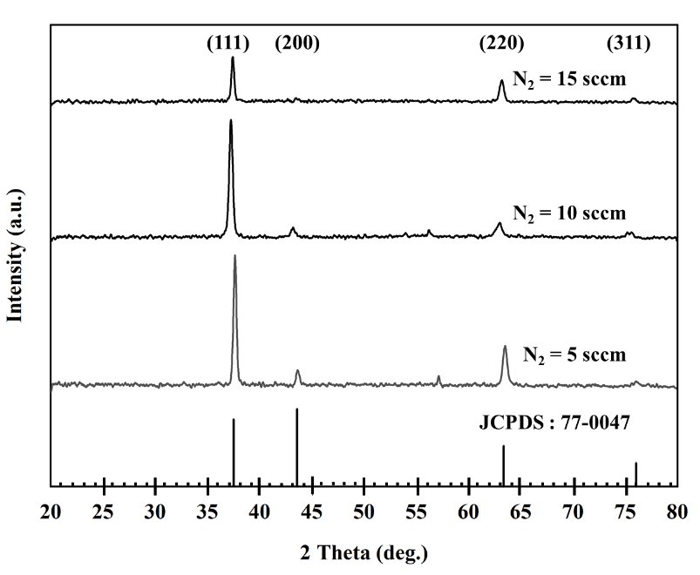

**ภาพที่ 2** รูปแบบการเลี้ยวเบนรังสีเอกซ์ของฟิล์มบางโครเมียมไนไตรด์ซึ่งเคลือบที่อัตราไหลแก๊สไนโตรเจนต่าง ๆ

**ตารางที่ 2** ขนาดผลึก ค่าคงที่แลตทิซและองค์ประกอบทางเคมีของฟิล์มบางโครเมียมไนไตรด์ซึ่งเคลือบที่อัตราไหลแก๊สไนโตรเจนต่าง ๆ

|  |  |  |  |  |  |
| --- | --- | --- | --- | --- | --- |
| **อัตราไหลแก๊สไนโตรเจน**  **(sccm)** | **ขนาดผลึก**  **(nm)** | **ค่าคงที่แลตทิซ**  **(Å)** | **องค์ประกอบทางเคมี (at.%)** | | |
| **Cr** | **N** | **Cr:N** |
| 5 | 28 | 4.149 | 42.08 | 57.92 | 0.73 |
| 10 | 26 | 4.136 | 41.27 | 58.73 | 0.70 |
| 15 | 22 | 4.159 | 39.98 | 60.02 | 0.67 |

**2. องค์ประกอบทางเคมีของฟิล์มบางโครเมียมไนไตรด์**

สำหรับองค์ประกอบทางเคมีของฟิล์มที่เคลือบได้จากการวิเคราะห์ด้วยเทคนิค EDS พบว่าฟิล์มบางที่เตรียมได้ทั้งหมด ในงานวิจัยครั้งนี้มีอะตอมของธาตุโครเมียม (Cr) และ ไนโตรเจน (N) เป็นองค์ประกอบในสัดส่วนต่าง ๆ กัน ซึ่งแปรค่าตามอัตราไหลแก๊สไนโตรเจน สรุปดังตารางที่ 2 และภาพที่ 3 ซึ่งแสดงค่าองค์ประกอบทางเคมีของฟิล์มที่เป็นฟังก์ชันของอัตราไหลแก๊สไนโตรเจน โดยผลการศึกษานี้แสดงให้เห็นว่าอัตราไหลแก๊สไนโตรเจนมีบทบาทสำคัญต่อองค์ประกอบทางเคมีของฟิล์มที่เคลือบได้ โดยพบว่า  
เมื่ออัตราไหลแก๊สไนโตรเจนเพิ่มขึ้นจาก 5 sccm เป็น 15 sccm ปริมาณโครเมียมในเนื้อฟิล์มลดลงจาก 42.08 at.% เป็น 39.98 at.% ขณะที่ปริมาณไนโตรเจนเพิ่มขึ้นจาก 57.92 at.% เป็น 60.02 at.% โดยอัตราส่วนโครเมียมต่อไนโตรเจนมีค่าในช่วง 0.67 - 0.73   
ซึ่งแสดงให้เห็นว่าฟิล์มบางโครเมียมไนไตรด์ที่เคลือบได้ในงานนี้ทั้งหมดเป็นแบบ under stoichiometry

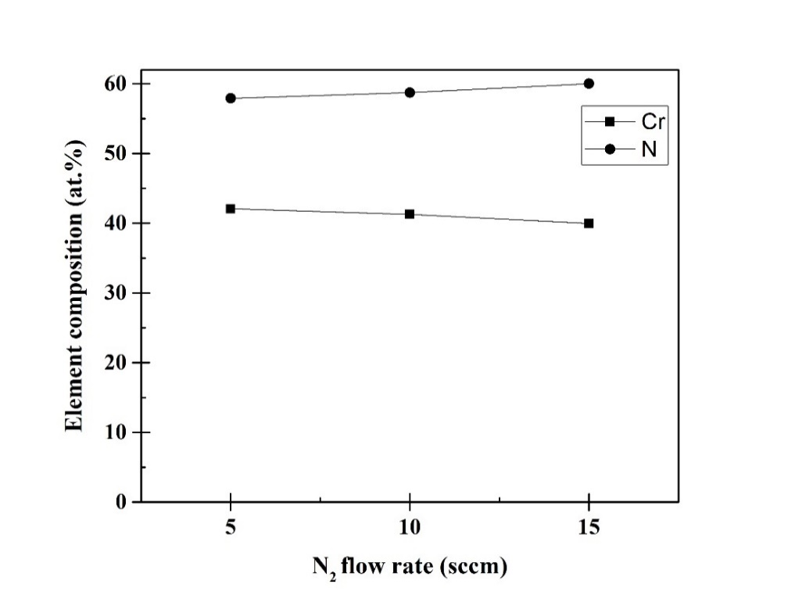

**ภาพที่ 3** องค์ประกอบทางเคมีของฟิล์มบางโครเมียมไนไตรด์ซึ่งเคลือบที่อัตราไหลแก๊สไนโตรเจนต่าง ๆ

**3. ลักษณะพื้นผิวและความหยาบผิวของฟิล์มบางโครเมียมไนไตรด์**

ภาพที่ 4 เป็นภาพลักษณะพื้นผิวของฟิล์มบางโครเมียมไนไตรด์ซึ่งเคลือบด้วยอัตราไหลแก๊สไนโตรเจนในช่วง 5–15 sccm จากการวิเคราะห์ด้วยเทคนิค AFM ของผิวหน้าฟิล์มในพื้นที่ 1×1 µm2 ซึ่งแสดงทั้งแบบ 2D และ 3D โดยภาพจากเทคนิค AFM ของฟิล์มบางโครเมียมไนไตรด์ซึ่งเคลือบด้วยอัตราไหลแก๊สไนโตรเจนเท่ากับ 5 sccm แสดงให้เห็นเกรนของฟิล์มที่มีลักษณะเป็นเม็ดกลมขนาดใหญ่เกาะกลุ่มกระจายอยู่ทั่วผิวหน้าของฟิล์ม และเมื่ออัตราไหลแก๊สไนโตรเจนเพิ่มขึ้นเป็น 10 sccm พบว่าเม็ดเกรนของฟิล์ม เริ่มมีการประสานตัวรวมกันในบางบริเวณจนมีขนาดใหญ่ขึ้น สุดท้ายเมื่ออัตราไหลแก๊สไนโตรเจนเพิ่มขึ้นเป็น 15 sccm เกรนของฟิล์ม มีขนาดเล็กลงและรวมตัวกันหนาแน่นมากขึ้น โดยบางส่วนเริ่มมีการประสานตัวรวมกันจนมีรูปร่างแบบสามเหลี่ยมหรือมีลักษณะเป็นแบบพิรามิด ซึ่งทำให้บางบริเวณเกิดเป็นที่ว่างระหว่างเกรน

|  |  |  |
| --- | --- | --- |
|  |  |  |
|  |  |  |
|  |  |  |
|  |  |  |
| **(a) N2 = 5 sccm** | **(b) N2 = 10 sccm** | **(c) N2 = 15 sccm** |

**ภาพที่ 4** ลักษณะพื้นผิวของฟิล์มบางโครเมียมไนไตรด์ซึ่งเคลือบที่อัตราไหลแก๊สไนโตรเจนต่าง ๆ

สำหรับความหยาบผิวของฟิล์มบางที่เคลือบได้ซึ่งแสดงด้วยค่าความหยาบผิวเฉลี่ย (Ra) และ ค่าความหยาบผิว rms (Rrms) จากเทคนิค AFM พบว่าค่า Ra และ ค่า Rrms ของฟิล์มที่ได้มีเปลี่ยนแปลงไปตามอัตราไหลแก๊สไนโตรเจน ดังแสดงในภาพที่ 5 โดยค่า Ra และ ค่า Rrms ของฟิล์มบางโครเมียมไนไตรด์ซึ่งเคลือบด้วยอัตราไหลแก๊สไนโตรเจนเท่ากับ 5 sccm มีค่าเท่ากับ 4.0 nm และ 5.2 nm ตามลำดับ และ มีค่าลดลงเท่ากับ 2.3 nm และ 2.9 nm ตามลำดับ เมื่ออัตราไหลแก๊สไนโตรเจนเพิ่มเป็น 15 sccm

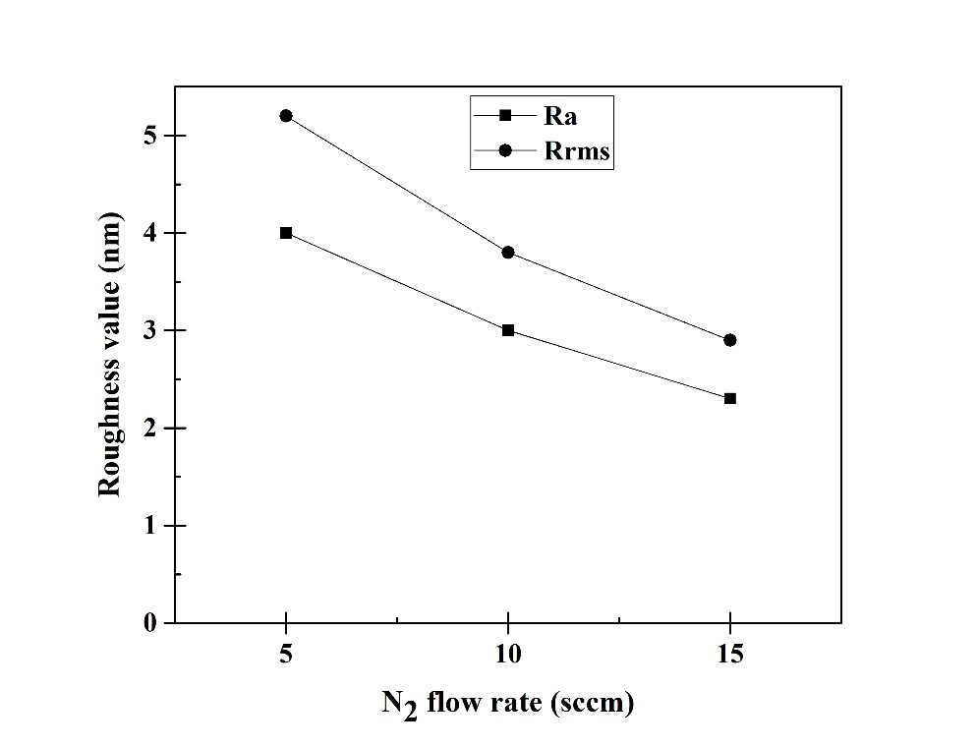

**ภาพที่ 5** ค่าความหยาบผิว (Ra และ Rrms) ของฟิล์มบางโครเมียมไนไตรด์ซึ่งเคลือบที่อัตราไหลแก๊สไนโตรเจนต่าง ๆ

**4. โครงสร้างจุลภาคและภาคตัดขวางของฟิล์มบางโครเมียมไนไตรด์**

ภาพที่ 6 แสดงโครงสร้างจุลภาคและภาคตัดขวางของฟิล์มบางโครเมียมไนไตรด์ซึ่งเคลือบบนแผ่นซิลิคอนเมื่อใช้อัตราไหลแก๊สไนโตรเจนในช่วง 5 – 15 sccm จากการวิเคราะห์ด้วยเทคนิค FE-SEM ผลการศึกษาพบว่าฟิล์มที่เคลือบได้มีลักษณะโครงสร้างจุลภาคที่คล้ายกันทุกเงื่อนไข กล่าวคือฟิล์มที่เคลือบได้มีลักษณะโครงสร้างเป็นแบบแท่งเรียวแหลมจากผิวหน้าของวัสดุรองรับยาว ขึ้นไปถึงผิวหน้าของฟิล์มที่เคลือบได้ และพบว่ามีช่องว่างระหว่างแท่งแหลมเรียวของเนื้อฟิล์มปะปนอยู่เล็กน้อย โดยโครงสร้างจุลภาคของฟิล์มที่เคลืบได้ในงานวิจัยนี้มีลักษณะเป็นแบบคอลัมนาร์แปรตามอัตราไหลแก๊สไนโตรเจนที่ใช้ในกระบวนการเคลือบ

ทั้งนี้จากผลการศึกษาโครงสร้างจุลภาคของฟิล์มบางด้วยเทคนิค FE-SEM พบว่าความสัมพันธ์ระหว่างความหนาฟิล์มและอัตราเคลือบซึ่งคำนวณจากค่าความหนาฟิล์มหารด้วยเวลาเคลือบ แสดงได้ดังภาพที่ 7 โดยผลการศึกษาในงานวิจัยครั้งนี้แสดงให้เห็นถึงแนวโน้มการลดลงในลักษณะเดียวกันของทั้งความหนาฟิล์มและอัตราเคลือบ เมื่ออัตราไหลแก๊สไนโตรเจนเพิ่มขึ้นจาก 5 sccm เป็น 15 sccm โดยความหนาฟิล์มลดลงจาก 1705 nm เป็น 1220 nm ส่วนอัตราเคลือบลดลงจาก 28.42 nm/min เป็น 20.33 nm/min เนื่องจากเมื่ออัตราไหลแก๊สไนโตรเจนในกระบวนการเคลือบเพิ่มขึ้นจะทำให้เกิดชั้นของสารประกอบไนไตรด์บาง ๆ หน้าเป้าสารเคลือบที่เรียกว่าเกิดปรากฏการณ์ “target poisoning” เป็นผลให้อัตราการสปัตเตอร์เป้าสารเคลือบลดลง ซึ่งทำให้อะตอมโครเมียมจาก เป้าสารเคลือบถูกสปัตเตอร์ออกมารวมตัวเป็นชั้นฟิล์มลดลงตามอัตราไหลแก๊สไนโตรเจนที่เพิ่มขึ้น

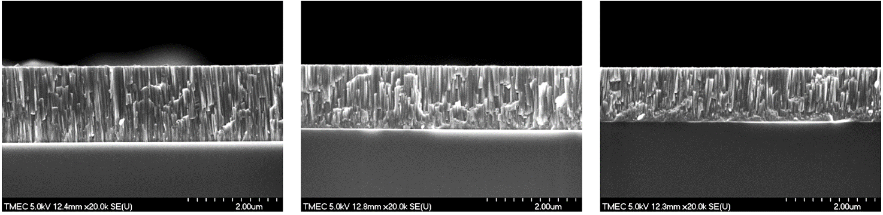

**(a) N2 = 5 sccm (b) N2 = 10 sccm (c) N2 = 15 sccm**

**ภาพที่ 6** โครงสร้างจุลภาคและภาคตัดขวางของฟิล์มบางโครเมียมไนไตรด์ซึ่งเคลือบที่อัตราไหลแก๊สไนโตรเจนต่าง ๆ

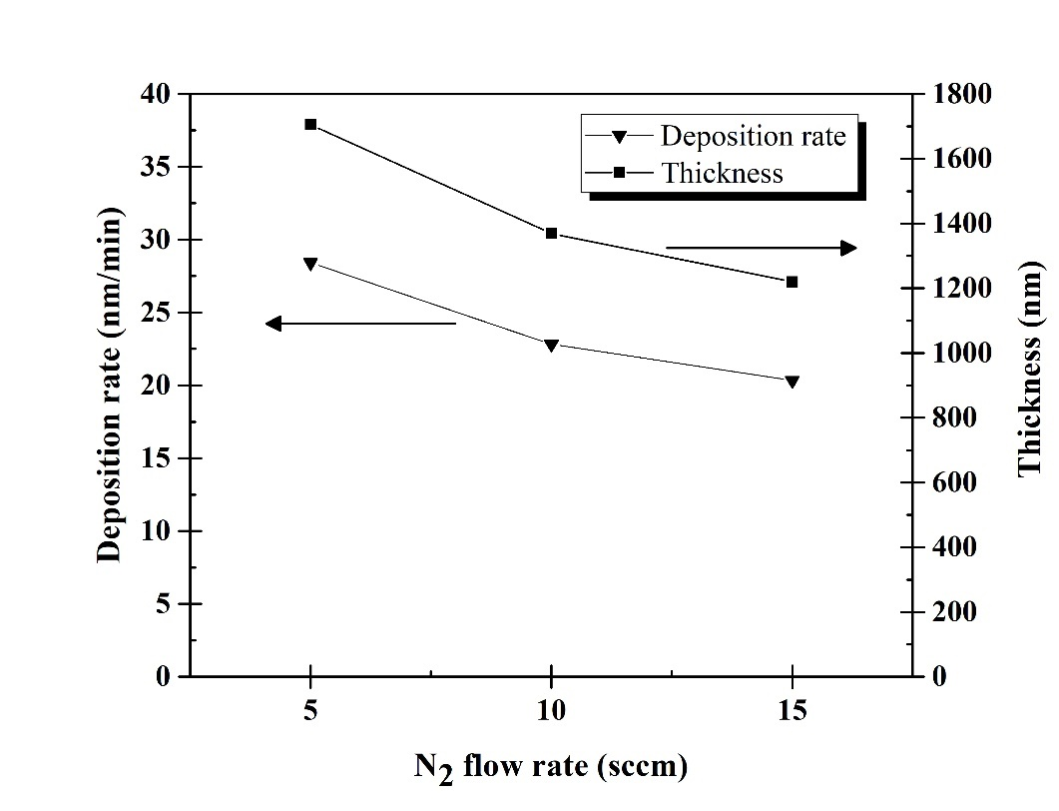

**ภาพที่ 7** ความหนาและอัตราเคลือบของฟิล์มบางโครเมียมไนไตรด์ซึ่งเคลือบที่อัตราไหลแก๊สไนโตรเจนต่าง ๆ

**5. สภาพชอบน้ำของฟิล์มบางโครเมียมไนไตรด์**

ทั้งนี้สภาพชอบน้ำของฟิล์มบางโครเมียมไนไตรด์ที่ได้ในงานวิจัยนี้ ซึ่งพิจารณาจากค่ามุมสัมผัสของหยดน้ำบนผิวหน้าของฟิล์มที่เคลือบบนแผ่นซิลิคอน โดยรูปหยดน้ำที่ใช้วัดค่ามุมสัมผัสแสดงได้ดังภาพที่ 8 ผลการศึกษาพบว่าฟิล์มซึ่งเคลือบด้วยอัตราไหลแก๊สไนโตรเจนเท่ากับ 5 และ 10 sccm ค่ามุมสัมผัสเฉลี่ยที่ตรวจวัดได้มีค่าเท่ากับ 78.3o (ภาพที่ 8(a)) และ 82.6o (ภาพที่ 8(b))   
ผลของค่ามุมสัมผัสเฉลี่ยที่ได้นี้แสดงให้เห็นว่าฟิล์มทั้งสองกรณีมีสภาพชอบน้ำเป็นแบบไฮโดรฟิลิก (ค่ามุมสัมผัสน้อยกว่า 90o)   
แต่เป็นไฮโดรฟิลิกที่ยังไม่ดี (มีความชอบน้ำน้อย) ส่วนกรณีฟิล์มบางซึ่งเคลือบด้วยอัตราไหลแก๊สไนโตรเจนสูงเท่ากับ 15 sccm พบว่ามุมสัมผัสเฉลี่ยมีค่าเพิ่มขึ้นเป็น 90.8o (ภาพที่ 8(c)) ในกรณีแสดงให้เห็นว่าฟิลม์ที่ได้เริ่มมีสมบัติไฮโดรโฟบิก (ค่ามุมสัมผัสมากกว่า 90o) (ฟิล์มเริ่มมีความไม่ชอบน้ำ) ตารางที่ 3 เป็นผลของอัตราไหลแก๊สไนโตรเจนต่อค่าความหยาบผิวและมุมสัมผัสของฟิล์มโครเมียมไนไตรด์ ทั้งนี้จากผลการศึกษาในงานวิจัยนี้แสดงให้เห็นว่าฟิล์มบางโครเมียมไนไตรด์ที่เคลือบได้มีสภาพชอบน้ำที่แตกต่างกันออกไป โดยอาจเป็นไฮโดรฟิลิกหรือไฮโดรโฟบิกก็ได้ขึ้นกับลักษณะพื้นผิวและความหยาบผิวของฟิล์ม ซึ่งความหยาบผิวของฟิล์มก็จะเปลี่ยนแปลงหรือขึ้นกับอัตราไหลแก๊สไนโตรเจนที่ใช้เคลือบ ดังนั้นหากควบคุมลักษณะพื้นผิวหรือความหยาบผิวของฟิล์มได้ ก็สามารถควบคุมสภาพชอบน้ำของฟิล์มบางว่าต้องการให้เป็นไฮโดรฟิลิกหรือไฮโดรโฟบิกก็ได้

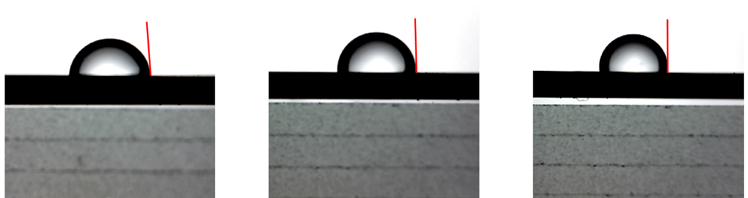

**(a) N2 = 5 sccm (b) N2 = 10 sccm (c) N2 = 15 sccm**

**ภาพที่ 8** การวัดค่ามุมสัมผัสของฟิล์มบางโครเมียมไนไตรด์ซึ่งเคลือบที่อัตราไหลแก๊สไนโตรเจนต่าง ๆ

**ตารางที่ 3** ผลของอัตราไหลแก๊สไนโตรเจนต่อความหยาบผิวและมุมสัมผัสของฟิล์มบางโครเมียมไนไตรด์

|  |  |  |  |
| --- | --- | --- | --- |
| **อัตราไหลแก๊สไนโตรเจน**  **(sccm)** | **ความหยาบผิวเฉลี่ย (Ra)**  **(nm)** | **ความหยาบผิว rms (Rrms)**  **(nm)** | **มุมสัมผัสเฉลี่ย**  **(องศา)** |
| 5 | 4.0 | 5.2 | 78.3 |
| 10 | 3.0 | 3.8 | 82.6 |
| 15 | 2.3 | 2.9 | 90.8 |

**อภิปรายผล**

ผลจากเทคนิค XRD แสดงให้เห็นว่าเฟสและความเป็นผลึกของฟิล์มที่เคลือบได้มีการเปลี่ยนแปลงไปตามอัตราไหลแก๊สไนโตรเจนอย่างชัดเจน โดยเมื่ออัตราไหลแก๊สไนโตรเจนที่ใช้ในการเคลือบมีค่าเพิ่มขึ้นพบว่าความเป็นผลึกและขนาดผลึกของฟิล์มที่ได้มีค่าลดลง เนื่องจากเมื่ออัตราไหลแก๊สไนโตรเจนเพิ่มขึ้นจะทำให้ปริมาณไนโตรเจนในห้องเคลือบเพิ่มมากขึ้น โดยส่วนหนึ่งจะเข้าทำปฏิกิริยากับอะตอมของโครเมียมที่ถูกสปัตเตอร์ออกมาจากเป้าสารเคลือบฟอร์มตัวเป็นชั้นของสารประกอบไนไตรด์ของธาตุสองชนิด (binary nitride compound layer) ตกเคลือบบนผิวหน้าของวัสดุรองรับ ขณะเดียวกันก็จะมีไนโตรเจนบางส่วนที่มากเกินเข้าทำปฏิกิริยากับโครเมียมที่ผิวหน้าของเป้าสารเคลือบเกิดเป็นชั้นของสารประกอบไนไตรด์บาง ๆ ที่ผิวหน้าของเป้าสารเคลือบ ส่งผลให้เกิดปรากฏการณ์ “target poisoning” (Ruden et al., 2013; Purandare et al., 2016) ซึ่งทำให้อัตราการสปัตเตอร์เป้าสารเคลือบลดลง กล่าวคืออะตอมของโครเมียมที่หลุดจากเป้าสารเคลือบลดลง ซึ่งส่งผลให้การฟอร์มตัวของอะตอมสารเคลือบเป็นชั้นโครเมียมไนไตรด์ลดลงด้วย กรณีนี้ทำให้ความหนาของฟิล์มบางโครเมียมไนไตรด์ที่เคลือบได้มีค่าลดลงด้วย ผลที่ได้นี้สอดคล้องกับความเข้มของรังสีเอกซ์เลี้ยวเบนที่ตรวจวัดได้มีค่าลดลงตามความหนาของฟิล์ม (Chekour et al., 2005) สำหรับในกรณีที่ความเป็นผลึกลดลงเมื่ออัตราไหลแก๊สไนโตรเจนเพิ่มขึ้นอธิบายได้ว่าฟิล์มที่มีบางมากเป็นผลมาจากการที่มีอัตราเคลือบต่ำทำให้อะตอมสารเคลือบ (โครเมียมและไนโตรเจน) ยังฟอร์มตัวหรือรวมตัวกันเป็นผลึกยังไม่ดีซึ่งส่งผลโดยตรงต่อกระบวนการเลี้ยวเบนรังสีเอกซ์ของเทคนิค XRD (Ghorannevis et al., 2016) นอกจากนี้ค่าคงที่แลตทิซซึ่งคำนวณได้จากข้อมูลหรือผลการวิเคราะห์จากเทคนิค XRD ยังสอดคล้องกับฐานข้อมูลมาตรฐาน JCPDS ซึ่งช่วยยืนยันว่าฟิล์มที่เคลือบได้ในงานวิจัยนี้เป็นฟิล์มบางโครเมียมไนไตรด์

สำหรับองค์ประกอบทางเคมีของฟิล์มที่เคลือบได้ซึ่งวิเคราะห์ด้วยเทคนิค EDS พบว่าปริมาณของโครเมียมและไนโตรเจนในเนื้อฟิล์มมีค่าเปลี่ยนแปลงไปตามอัตราไหลของแก๊สไนโตรเจนที่ใช้ในกระบวนการเคลือบ โดยปริมาณไนโตรเจนในฟิล์มมีสัดส่วนเพิ่มขึ้นตามการเพิ่มของอัตราไหลของแก๊สไนโตรเจน ซึ่งตรงข้ามกับปริมาณโครเมียมในฟิล์มซึ่งพบว่ามีปริมาณลดลงตรงข้ามกับการเพิ่มของปริมาณไนโตรเจน ทั้งนี้แก๊สไนโตรเจนในกระบวนการเคลือบจะดิสชาร์จ (discharge) เกิดเป็นพลาสมาของไนโตรเจนซึ่งจะทำปฏิกิริยากับอะตอมของโครเมียมที่ถูกสปัตเตอร์ออกมาจากเป้าโครเมียมแล้วฟอร์มตัวเป็นชั้นฟิล์ม ดังนั้นเมื่อเพิ่มอัตราไหลของแก๊สไนโตรเจนในการเคลือบให้มากขึ้นก็เท่ากับเป็นการเพิ่มโอกาสในการทำปฏิกิริยาของไนโตรเจนกับโครเมียมในกระบวนการเคลือบให้มากขึ้นด้วย (Wan et al., 2010; Zhang et al., 2013; Shan et al., 2014) ทั้งนี้จากผลการวิเคราะห์ด้วยเทคนิค EDS พบว่าปริมาณโครเมียมในฟิล์มมีค่าลดลงแบบเชิงเส้นซึ่งตรงข้ามกับปริมาณไนโตรเจนที่เพิ่มขึ้น โดยแนวโน้มนี้อาจเกิดขึ้นจากอัตราเคลือบที่ใกล้เคียงจำนวนของอะตอมโครเมียมที่มาถึงผิวหน้าของวัสดุรองรับ ดังนั้นเมื่ออัตราเคลือบลดลงปริมาณโครเมียมในฟิล์มก็ลดลงด้วยเช่นกัน

ทั้งนี้การเปลี่ยนแปลงลักษณะพื้นผิวของฟิล์มบางที่เคลือบได้ซึ่งวิเคราะห์ด้วยเทคนิค AFM โดยพิจารณาจากค่าความหยาบผิว (Ra and Rrms) พบว่าความหยาบผิวของฟิล์มมีการเปลี่ยนแปลงจากผิวหน้าที่มีความหยาบผิวมากไปเป็นฟิล์มที่มีความหยาบผิวน้อย (ฟิล์มเรียบมากขึ้น) เมื่ออัตราไหลแก๊สไนโตรเจนเพิ่มขึ้น นอกจากนี้ยังพบว่าการเพิ่มอัตราไหลแก๊สไนโตรเจนยังมีส่วนทำให้ผิวหน้าฟิล์มมีลักษณะแน่นทึบ เนื่องจากเมื่อปริมาณแก๊สไนโตรเจนเพิ่มขึ้นตามอัตราไหลจะส่งผลให้การเคลื่อนที่ของอะตอม (mobility) ในกระบวนการเคลือบลดลง ทำให้การรวมตัวกันของอะตอมสารเคลือบลดน้อยลงซึ่งส่งผลให้ลักษะผิวหน้าของฟิล์มมีความเรียบมากขึ้น (ความหยาบผิวลดลง) ทั้งนี้ผลการศึกษาครั้งนี้พบว่าเมื่ออัตราเคลือบต่ำเนื่องจากการเพิ่มอัตราไหลแก๊ส นอกจากทำให้ความหนาฟิล์มลดลงแล้ว ยังทำให้ผลึกมีขนาดเล็ก พื้นผิวหน้าของฟิล์มมีความราบเรียบขึ้นสอดคล้องกับงานวิจัยของ (Ahmadipour et al., 2019)

ในส่วนของอัตราเคลือบฟิล์มบางโครเมียมไนไตรด์ที่ได้ในงานวิจัยนี้ ซึ่งคำนวณจากค่าความหนาฟิล์มที่วัดจากเทคนิค FE-SEM หารด้วยเวลา ซึ่งพบว่ามีค่าลดลงอย่างชัดเจนอาจเกิดจากปัจจัยต่อไปนี้ คือ (1) เกิดชั้นบาง ๆ ของสารประกอบโครเมียมไนไตรด์ที่ผิวหน้าของเป้าสารเคลือบ (target poisoning) ซึ่งทำอัตราการสปัตเตอร์เป้าสารเคลือบลดลง ส่งผลให้อะตอมโครเมียมลดลงด้วย และ (2) โอกาสในการชนกันของอะตอมอาร์กอน (สปัตเตอร์แก๊ส) กับแก๊สไนโตรเจน ซึ่งเพิ่มขึ้นตามอัตราไหลแก๊สไนโตรเจน ซึ่งส่งผลให้อะตอมของอาร์กอนที่จะเข้าชนเป้าสารเคลือบ (หรือสปัตเตอร์เป้าสารเคลือบ) ลดลง (Peng et al., 2016) อย่างไรก็ดีลักษณะโครงสร้างของฟิล์มที่ได้เป็นแบบคอลัมนาร์ทั้งหมด ในกรณีนี้สรุปได้ว่าอัตราไหลแก๊สไนโตรเจนไม่มีผลต่อโครงสร้างของฟิล์มที่ได้ โดยโครงสร้างแบบคอลัมนาร์ของฟิล์มที่เคลือบได้นี้สอดคล้องกับ Zone 2 ของแบบจำลองโครงสร้างของ Thronton ซึ่งระบุว่าโครงสร้างแบบ Zone 2 นี้สามารถพบได้ทั่วไปในฟิล์มที่เตรียมได้จากเทคนิคสปัตเตอริง (Kusano, 2019)

ทั้งนี้เป็นที่ทราบโดยทั่วไปว่าสภาพชอบน้ำของฟิล์มบางใด ๆ จะขึ้นกับโครงสร้างและความหยาบผิวของฟิล์มเป็นสำคัญ   
โดยในงานวิจัยนี้พบว่าฟิล์มบางโครเมียมไนไตรด์ที่เคลือบได้เมื่อเพิ่มอัตราไหลแก๊สไนโตรเจนที่เพิ่มขึ้นจาก 5 sccm เป็น 15 sccm ฟิล์มที่ได้มีค่าความหยาบผิวลดลงอย่างเห็นได้ชัดเจน โดยค่า Ra ลดลงจาก 4.0 nm เป็น 2.3 nm ส่วนค่า Rrms ลดลงจาก 5.2 nm เป็น 2.9 nm ขณะที่ค่ามุมสัมผัสเฉลี่ยมีค่าค่อย ๆ เพิ่มขึ้นจาก 78.3o เป็น 90.8o ทั้งนี้จากผลการศึกษานี้แสดงให้เห็นว่าค่ามุมสัมผัสเฉลี่ยของฟิล์มบางที่เคลือบได้ในงานวิจัยนี้เปลี่ยนแปลงไปตามค่าความหยาบผิว ซึ่งสามารถปรับเปลี่ยน (ความหยาบผิว) ได้โดยการควบคุมอัตราไหลแก๊สไนโตรเจนที่ใช้ในกระบวนการเคลือบอีกต่อหนึ่ง นอกจากนี้ฟิล์มบางโครเมียมไนไตรด์ทั้งหมดที่เคลือบได้ในงานวิจัยนี้ยังแสดงสภาพชอบน้ำที่แตกต่างกันออกไปเมื่อพิจารณาจากค่ามุมสัมผัสของหยดน้ำบนพื้นผิวฟิล์ม จึงอาจกล่าวโดยสรุปได้ว่าในงานวิจัยนี้ฟิล์มที่เคลือบด้วยอัตราไหลแก๊สไนโตรเจนสูง (15 sccm) จะมีค่าความหยาบผิวต่ำและสามารถแสดงสมบัติป้องกันการเกาะติดของน้ำได้ดีที่สุดเนื่องจากมีค่ามุมสัมผัสเฉลี่ยสูงที่สุดเท่ากับ 90.8o ซึ่งแสดงว่าฟิล์มที่เตรียมได้จากเงื่อนไขการเคลือบนี้มีสภาพไม่ชอบน้ำ (ไฮโดรโฟบิก) จึงเหมาะสำหรับใช้เป็นตัวเลือกในการเคลือบผิวของแม่พิมพ์ฉีดเพื่อป้องกันการเกาะติดของพลาสติกที่นำมาฉีดขึ้นรูปเป็นผลิตภัณฑ์ สอคล้องกับงานวิจัยก่อนหน้านี้ที่เคลือบผิวของแม่พิมพ์ฉีดด้วยฟิล์มโครเมียมไนไตรด์แล้วพบว่ามีสภาพไม่ชอบน้ำ  
(ไฮโดรโฟบิก) เช่นเดียวกัน โดยมีค่ามุมสัมผัสเท่ากับ 111.4o (Yang et al., 2011) อีกทั้งผลการศึกษาของงานวิจัยนี้สอดคล้องกับงานวิจัยอื่นก่อนหน้านี้ที่แสดงให้เห็นว่าลักษณะพื้นผิวและความหยาบผิวของชั้นเคลือบที่ใช้เคลือบผิววัสดุมีผลโดยตรงต่อสภาพชอบน้ำ โดยถ้าพื้นผิววัสดุที่มีค่ามุมสัมผัสต่ำจะแสดงสภาพชอบน้ำได้ดีเนื่องจากความหยาบผิวหรือความขรุขระของพื้นผิววัสดุจะทำให้ผิววัสดุมีช่องว่างจำนวนมากซึ่งส่งผลโดยตรงต่อค่ามุมสัมผัสและสภาพชอบน้ำของพื้นผิว (Comakli, 2021) นอกจากนี้ยังมีงานวิจัยอีกหลายเรื่องที่รายงานว่ามุมสัมผัสของวัสดุ จะมีค่าเพิ่มมากขึ้นเมื่อความหยาบผิวของวัสดุมีค่าลดลง (Majeed et al., 2015) ซึ่งสอดคล้อง  
เข้ากันได้ดีกับผลการศึกษาของงานวิจัยนี้

**สรุปผลการวิจัย**

งานวิจัยนี้สามารถเคลือบฟิล์มบางโครเมียมไนไตรด์ที่มีโครงสร้างผลึก องค์ประกอบทางเคมี โครงสร้างจุลภาค ลักษณะพื้นผิว และความหยาบผิวที่ต่างกันบนแผ่นซิลิคอนและกระจกสไลด์ด้วยวิธีดีซีแมกนีตรอนสปัตเตอริงเมื่อใช้อัตราไหลแก๊สไนโตรเจนที่ต่างกัน เพื่อศึกษาสมบัติสภาพชอบน้ำฟิล์มบางที่เคลือบได้ โดยผลการศึกษาในงานวิจัยนี้แสดงให้เห็นว่าอัตราไหลแก๊สไนโตรเจนที่ใช้ในกระบวนการเคลือบมีบทบาทสำคัญต่อโครงสร้างและสภาพชอบน้ำฟิล์มบางที่เคลือบได้ ผลจากเทคนิคการเลี้ยวเบนรังสีเอกซ์แสดงให้เห็นว่าฟิล์มบางที่ได้มีโครงสร้างผลึกเป็นแบบพหุผลึก โดยความเป็นผลึกและขนาดผลึกของฟิล์มมีค่าลดลงตามอัตราไหลแก๊สไนโตรเจนที่เพิ่มขึ้น ในส่วนขององค์ประกอบทางเคมีจากเทคนิค EDS พบว่าปริมาณไนโตรเจนในเนื้อฟิล์มที่เคลือบได้มีค่าเพิ่มขึ้นตามอัตราไหลแก๊สไนโตรเจน โดยปริมาณไนโตรเจนที่เพิ่มขึ้นนี้มีส่วนช่วยให้ไนโตรเจน (N) และโครเมียม (Cr) ทำปฏิกิริยากันแล้วฟอร์มตัวเป็นโครเมียมไนไตรด์ในกระบวนการเคลือบมากขึ้น สำหรับความหยาบผิวจากเทคนิค AFM พบว่าฟิล์มที่ใช้อัตราไหลแก๊สไนโตรเจนสูง (15 sccm) ฟิล์มที่เคลือบได้ค่อนข้างเรียบโดยมีค่า Ra และค่า Rrms ต่ำประมาณ 2.3 nm และ 2.9 nm ตามลำดับ ทั้งนี้อัตราเคลือบและความหนาของฟิล์มที่วัดจากเทคนิค FE-SEM พบว่ามีค่าลดลงตามอัตราไหลแก๊สไนโตรเจนที่เพิ่มขึ้นเนื่องจากเกิดปรากฏการณ์ “target poisoning” ที่หน้าเป้าของสารเคลือบ สำหรับสภาพชอบน้ำของฟิล์มโครเมียมไนไตรด์พบว่าฟิล์มที่มีความหยาบผิวสูงมีสภาพชอบน้ำดีกว่าฟิล์มที่มีลักษณะพื้นผิวที่เนียนเรียบ ทั้งนี้ผลของงานวิจัยนี้แสดงให้เห็นว่าสภาพชอบน้ำเปลี่ยนแปลงไปตามลักษณะพื้นผิวและความหยาบผิวของฟิล์มซึ่งสามารถออกแบบและควบคุมได้ด้วยอัตราไหลแก๊สไนโตรเจนซึ่งเป็นเงื่อนไขของการเคลือบฟิล์ม

**ข้อเสนอแนะ**

1. ควรศึกษาฟิล์มบางหรือชั้นเคลือบชนิดอื่นที่อาจมีสภาพชอบน้ำแตกต่างออกไปสำหรับประยุกต์ใช้ในงานด้านอื่น

2. ควรศึกษาผลของเงื่อนไขการเคลือบอื่นที่อาจมีผลต่อโครงสร้างผลึก ลักษณะพื้นผิวและความหยาบผิว ซึ่งส่งผลโดยตรงต่อสภาพชอบน้ำของวัสดุ

3. ควรศึกษาตัวแปรหรือสมบัติอื่นของฟิล์มบางโครเมียมไนไตรด์ที่อาจมีผลต่อสภาพชอบน้ำ เช่น เฟสและโครงสร้างผลึก ความหนาฟิล์ม โครงสร้างจุลภาค เป็นต้น

4. ควรมีการทดสอบการใช้งานจริง โดยนำแม่พิมพ์ฉีดมาเคลือบผิวด้วยฟิล์มบางโครเมียมไนไตรด์ตามเงื่อนไขของงานวิจัยนี้

5. ควรมีการนำฟิล์มบางโครเมียมไนไตรด์ตามเงื่อนไขของงานวิจัยนี้ไปทดสอบการใช้งานจริงกับชิ้นงานหรือผลิตภัณฑ์อื่น

**เอกสารอ้างอิง**

Abdeltawab A.A., Shoeib M.A., & Mohamed S.G. (2011). Electrophoretic deposition of hydroxyapatite coatings on titanium from dimethylformamide suspensions. **Surf Coat Technol**. 206, 43-50.

Ahmadipour M., Arjmand M., Ain F.M., Ahmad Z.A., & Pung S.Y. (2019). Effect of Ar:N2 flow rate on morphology, optical and electrical properties of CCTO thin films deposited by RF magnetron sputtering. **Ceram. Int.** 47, 15077-15081.

Berni M.G., Marchiori G., Gambardella A., Boi M., Bianchi M., Russo A., Visani A., Marcacci M., Pavan P.G., & Lopomo N.F. (2017). Effects of working gas pressure on zirconium dioxide thin film prepared by pulsed plasma deposition: roughness, wettability, friction and wear characteristics. **J Mech Behav Biomed Mater**. 72, 200-208.

Chekour L., Nouveau C., Chala A., Labidi C., Rouag N., & Djouadi M.A. (2005). Growth mechanism for chromium nitride films deposited by magnetron and triode sputtering methods. **Surf Coat Technol**. 200, 241-244.

Chen Y., Wang S., Hao Y., Pu J., Jiang X., Huang L.-F., & Wang L. (2020). Friction and wear behavior of CrN coating on 316L stainless steel in liquid sodium at elevated temperature. **Tribol Int.** 143, 106079.

Comakli J.A. (2021). Improved structural, mechanical, corrosion and tribo-corrosion properties of Ti45Nb alloys by TiN, TiAlN monolayers, and TiAlN/TiN multilayer ceramic films. **Ceram. Int.** 47, 4149-4156.

Ferreira R., Carvalho Ó., Sobral L., Carvalho S., & Silva F. (2020). Influence of morphology and microstructure on the tribological behavior of arc deposited CrN coatings for the automotive industry. **Surf Coat Technol.** 397, 126047.

Ghorannevis Z., Akbarnejad E., & Ghoranneviss M. (2016). Effects of various deposition times and RF powers on CdTe thin film growth using magnetron sputtering. **J Theor Appl Phys**. 10(3), 225-231.

González-Carmona J.M., Triviño J.D., Gómez-Ovalle Á., Orteg C., Alvarado-Orozco J.M., Sánchez-Sthepa H., & Avilac A. (2020). Wear mechanisms identification using Kelvin probe force microscopy in TiN, ZrN and TiN/ZrN hard ceramic multilayers coatings. **Ceram Int**. 46, 24592-24604.

Hosokawa A., Shimamura K., & Ueda T. (2012). Cutting characteristics of PVD-coated tools deposited by unbalanced magnetron sputtering method. **CIRP Annals**. 61, 95–98.

Jiang Y., Liu H., Shi K., Tang C., & Song J. (2021). Effect of annealing temperature on wettability of TiO2/PDA thin films. **Surf Coat Technol**. 411, 126994.

Knotek P., Kutálek P., Černošková E., Tichýa L., & Janíček P. (2019). The wettability of variously treated As42Se58 thin films. **Surf Coat Technol**. 221, 216-223.

Kusano E. (2019). Structure-zone modeling of sputter-deposited thin films: a brief review. **Appl. Sci. Converg. Technol**. 28(6), 179–185.

Li K., Xu G., Huang X., Chen Q., Xie Z., & Gong, F. (2020). Surface evolution analysis of CrxWyNz coatings on WC mold in glass molding process. **Surf Coat Technol**. 393, 125839.

Lin J., Sproul W.D., Moore J.J., Lee S., & Myers S. (2011). High rate deposition of thick CrN and Cr2N coatings using modulated pulse power (MPP) magnetron sputtering. **Surf Coat Technol**. 205, 3226-3234.

Majeed A., He J., Jiao L., Zhong X., & Sheng Z. (2015). Surface properties and biocompatibility of nanostructured TiO2 film deposited by RF magnetron sputtering. **Nanoscale Res. Lett**. 10, 1-9.

Peng S., Yang Y., Li G., Jiang J., Jin K., Yao T.T., Zhang K., Cao X., Wang Y., & Xu G. (2016). Effect of N2 flow rate   
on the properties of N doped TiO2 films deposited by DC coupled RF magnetron sputtering, **J Alloys Compd**. 678, 355-359.

Praveen K., Pious M., C.V., Thomas S., & Grohens Y. (2019) **Non-Thermal Plasma Technology for Polymeric Materials Applications in Composites, Nanostructured Materials and Biomedical Fields**. Elsevier

Purandare P.Y., Ehiasarian A.P., & Hovsepian P.E. (2016). Target poisoning during CrN deposition by mixed high power impulse magnetron sputtering and unbalanced magnetron sputtering technique, **J. Vac Sci Technol A.** 34(4), 041502.

Ruden A., Restrepo-Parra E., Paladines A.U., & Sequeda F. (2013). Corrosion resistance of CrN thin films produced by dc magnetron sputtering. **Appl Surf Sci**. 270, 150-156.

Shan L., Wang Y., Li J., & Chen J. (2014). Effect of N2 flow rate on microstructure and mechanical properties of PVD CrNx coatings for tribological application in seawater. **Surf Coat Technol**. 242, 74-82.

Subramanian B., Prabakaran K., & Jayachandran M. (2012). Influence of nitrogen flow rates on materials properties of CrNx films grown by reactive magnetron sputtering. **Bull Mater Sci**. 35, 505-511.

Tan S., Zhang X., Wu X., Fang F., & Jiang J. (2011). Comparison of chromium nitride coatings deposited by DC and RF magnetron sputtering. **Thin Solid Films**. 519, 2116-2120.

Wan S., Wang H., Xia Y., Tieu A.K., Tran B.H., Zhu H., Zhang G., & Zhu Q. (2019). Investigating the corrosion-fatigue wear on CrN coated piston rings from laboratory wear tests and field trial studies. **Wear**. 432-433,202940.

Wan X.S., Zhao S.S., Yang Y., Gong J., & Sun C. (2010). Effects of nitrogen pressure and pulse bias voltage on the properties of Cr–N coatings deposited by arc ion plating. **Surf Coat Technol**. 204, 1800-1810.

Wolfe D.E., Gabriel B.M., & Reedy M.W. (2011). Nanolayer (Ti, Cr)N coatings for hard paticle erosion resistance.   
**Surf Coat Technol**. 205(19), 4569-4576.

Yang Y.S., Huang W, Huang M.S., & Huang C.F. (2011). Anti-sticking effects of Cr-N and Zr-DLC films on microinjection molding for LGP applications. **Adv Mat Res**. 179-180, 339-344.

Zhang H., Duo S., Xu X., & Liu T. (2013). Effect of N2 flow rate on structure and mechanical properties of CrN coatings prepared by closed field unbalanced magnetron sputtering. **Key Eng Mater**. 591, 95-98.